Министерство науки и высшего образования Российской Федерации
ФГАОУ ВО «Уральский федеральный университет
имени первого Президента России Б.Н. Ельцина»
Институт новых материалов и технологий
Кафедра «Теплофизика и информатика в металлургии»

Использование конвейера данных реального времени
с Kafka

ОТЧЕТ
по практической работе № 3
по дисциплине «Основы методологии Development Operation»

Направление 09.03.02 «Информационные системы и технологии» (уровень бакалавриата)
Образовательная программа
09.03.02/33.02 «Информационные системы и технологии» (СУОС)

Студент
группы НМТ-413901 А.А.Анисимова

Преподаватель:
профессор, д.т.н. В.В.Лавров

Екатеринбург
2024
СОДЕРЖАНИЕ

Практическая работа «Использование конвейера данных реального времени с Kafka» 3
1.1 Цель работы 3
1.2 Ход проведения работы 3
1.2.1 Разработка тестового приложения Visual Studio .NET Core 3
1.2.2 Размещение приложения в системе контроля версий GitHub 5
1.2.3 Сборка образов 5
1.2.4 Установка программы HeidiSQL для сопровождения базы данных в СУБД MariaDB 6
1.2.5 Настройка миграции базы данных в MariaDB 7
1.2.6 Демонстрация работы приложения брокером сообщений Kafka 7
1.3 Выводы 8
Приложение А Листинг программного кода приложения «Калькулятор» (контроллер) 9
Приложение Б Листинг программного кода приложения «Калькулятор» (KafkaConsumerService.cs) 11
Приложение В Листинг программного кода приложения «Калькулятор» (appsettings.json) 13
Приложение Г Листинг программного кода приложения «Калькулятор» (appsettings.Development.json) 14
Приложение Д Листинг программного кода приложения «Калькулятор» (Program.cs) 15

Практическая работа
«Использование конвейера данных реального времени с Kafka»

1.1 Цель работы

Усовершенствовать структуру тестового приложения «Калькулятор», которое было разработано ранее, с использованием системы Apache Kafka. В частности, сформировать обмен сообщениями между веб-страницей ввода исходных данных и веб-страницей получения результатов, записи выполненной операции в базу данных MariaDB через брокер сообщений Kafka.

1.2 Ход проведения работы

1.2.1 Разработка тестового приложения Visual Studio .NET Core

Усовершенствуем приложение «2_Calculator», которое было разработано в предыдущих лабораторных работах. В частности, создаем папку Services с файлами KafkaConsumerService.cs, KafkaProducerHandler.cs и KafkaProducerService.cs. Создаем файлы EnumExtensions.cs и MathOperation.cs , также частично модернизируем ранее созданные файлы. В проект дополнительно подключаем пакет расширения Confluent.Kafka 2.3.0.

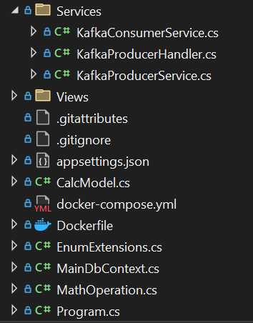
Рисунок 1 – Фрагмент обозревателя решений с новыми файлами проекта

Выполнена сборка и протестирована работа приложения, чтобы убедиться - оно выполняет требуемые функции.
Фрагменты Visual Studio c отображением листинга программного кода файла appsettings.json и appsettings.Development.json представлены на рисунках 2,3 соответственно. Листинг кода некоторых файлов представлен в приложениях А-Д.

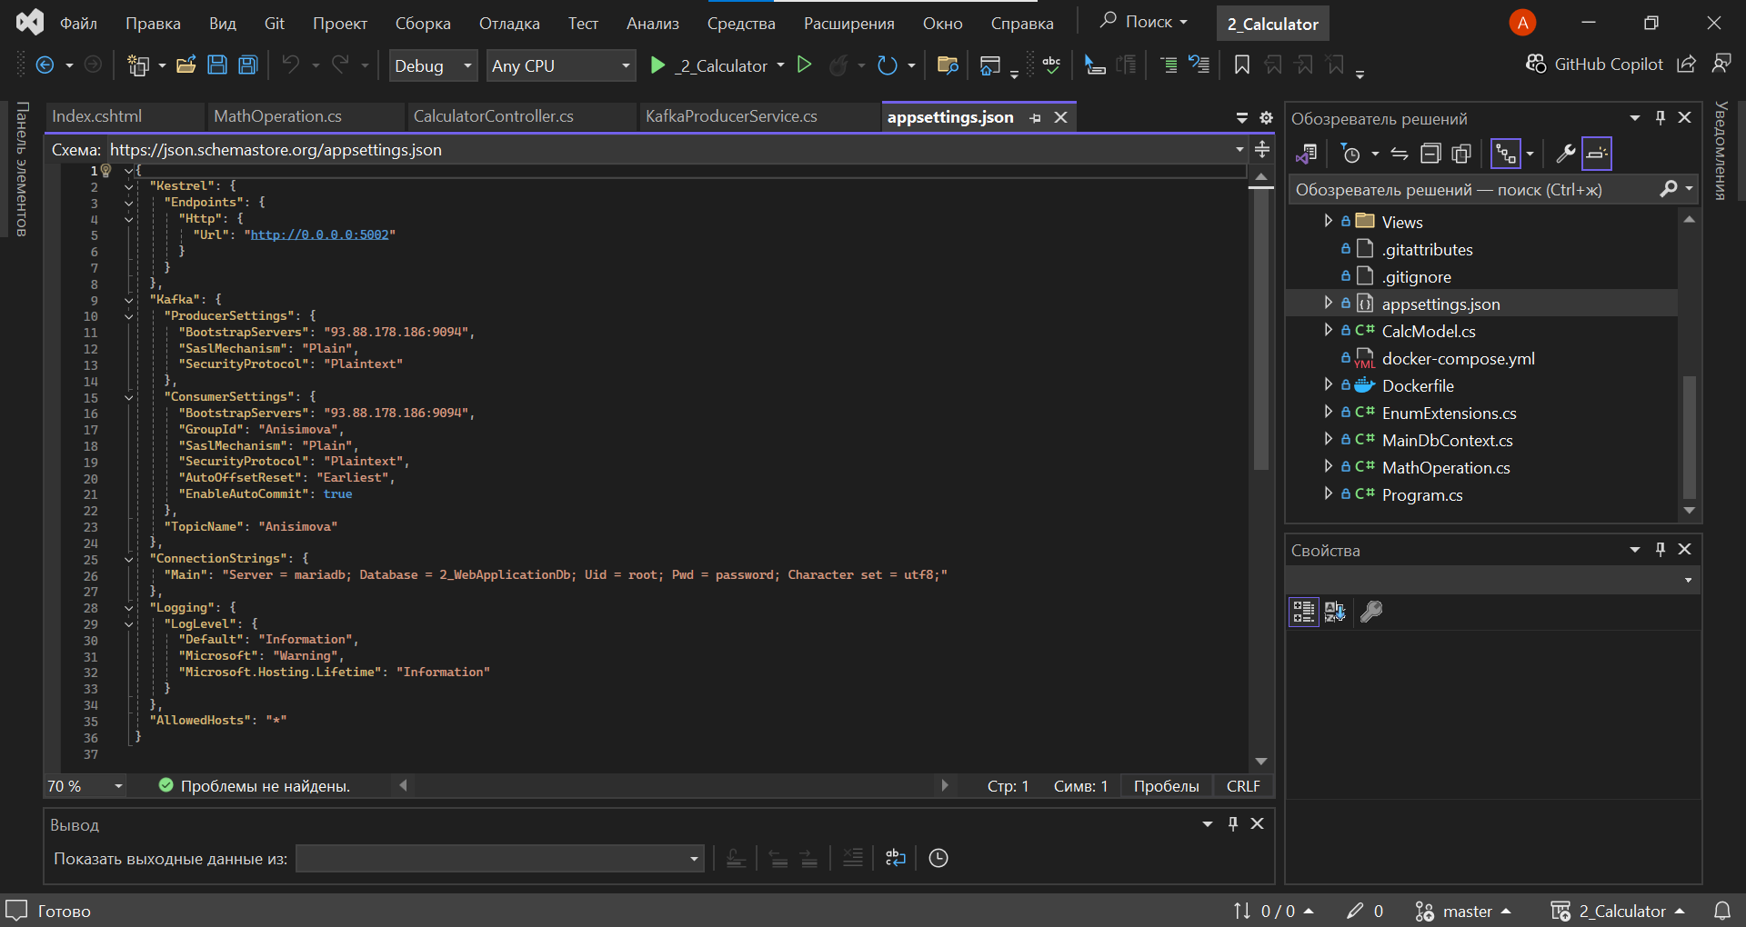
Рисунок 2 - Фрагмент Visual Studio c отображением листинга программного кода файла appsettings.json

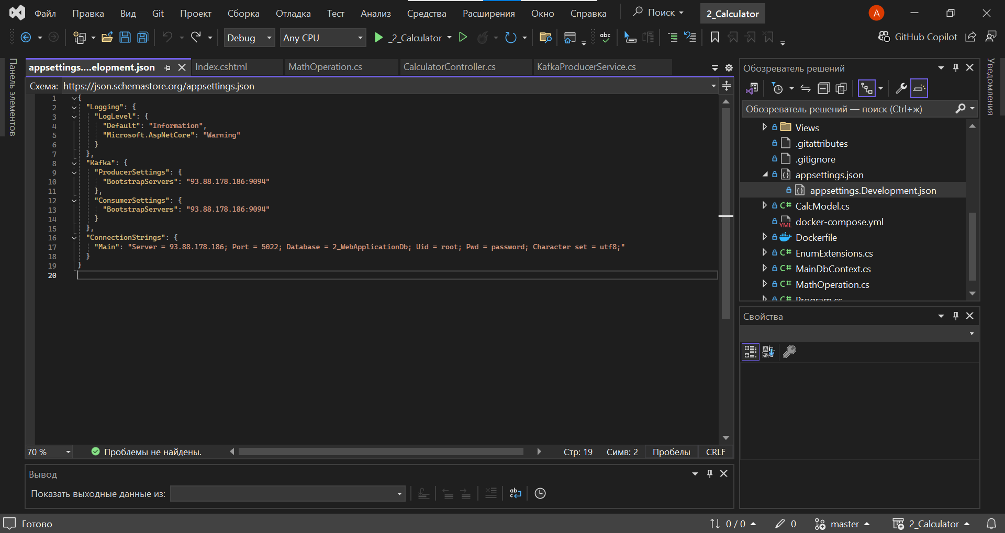
Рисунок 3 - Фрагмент Visual Studio c отображением листинга программного кода файла appsettings.Development.json

1.2.2 Размещение приложения в системе контроля версий GitHub

После того, как тестовое приложение работает без ошибок, загружаем его в личный репозиторий на GitHub (рисунок 4).

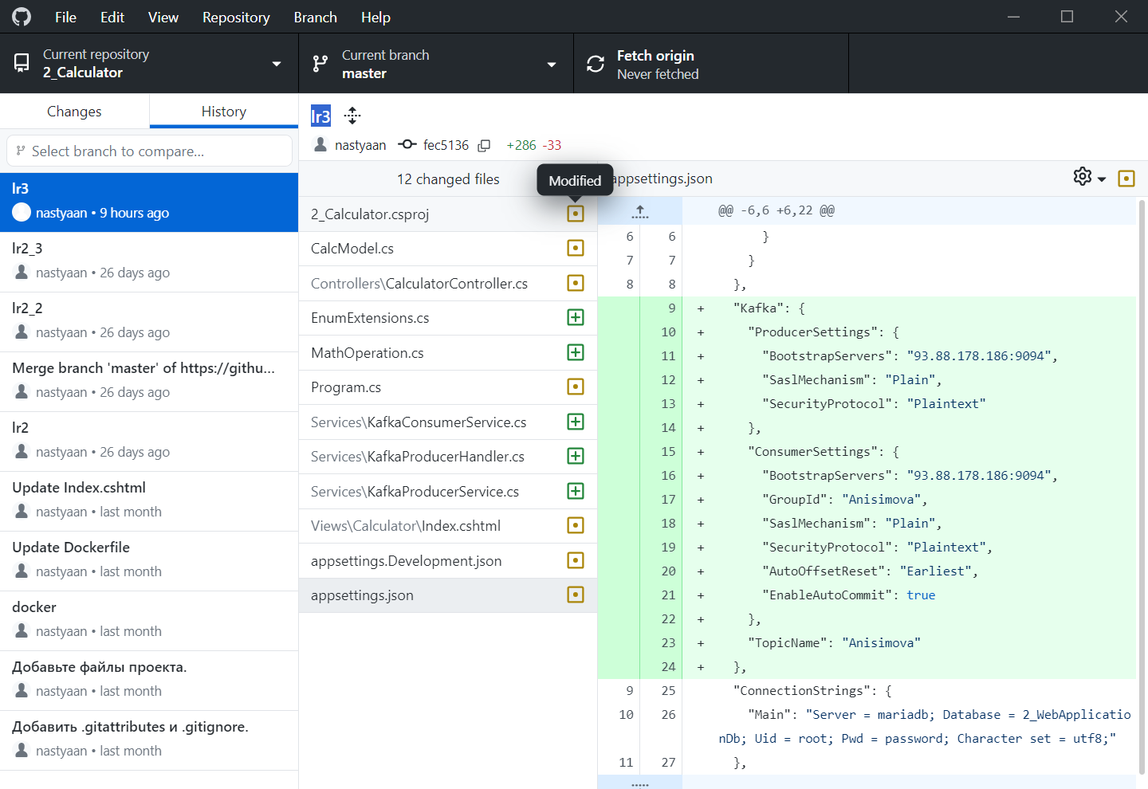
Рисунок 4 – Окно GitHub Desktop с сохраненными изменениями

1.2.3 Сборка образов

В терминальном режиме на удаленном сервере клонируем проект из личного репозитория GitHub. Для этого выполняем команду: git clone <HTTPS>
Здесь <HTTPS> – это HTTPS-адрес проекта в GitHub.
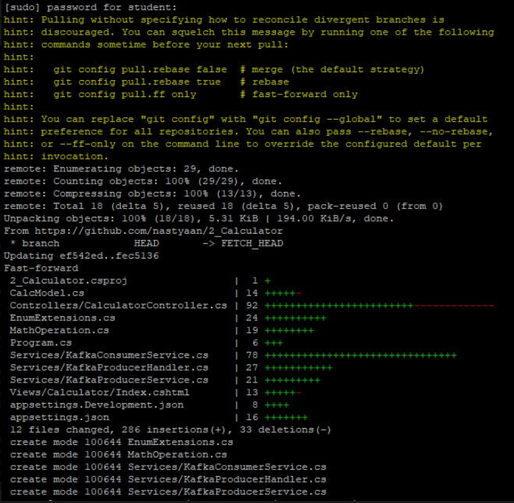
Рисунок 5 – Окно терминальной консоли с результатами клонирования тестового проекта

Далее запускаем многоконтейнерное приложение. В командной строке в папке с файлом docker-compose.yml, выполняем команду: docker compose up -d

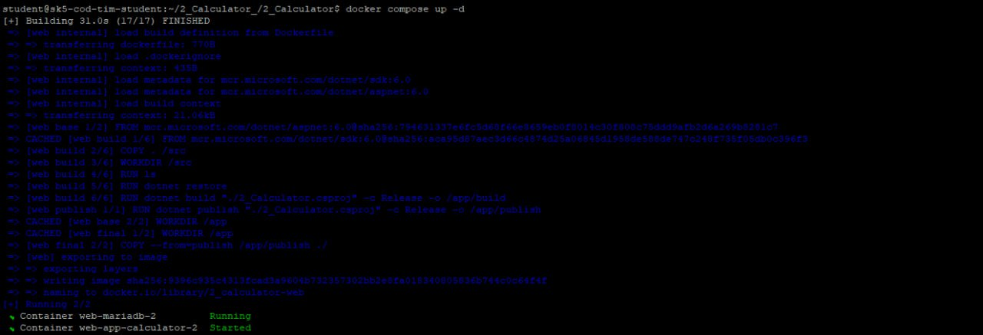
Рисунок 6 – Запуск многоконтейнерного приложения

Проверяем существование созданных образов в списке активных контейнеров и их идентификаторов с помощью команды: docker ps -a

Рисунок 7 - Окно терминальной консоли с демонстрацией созданного образа

1.2.4 Установка программы HeidiSQL для сопровождения базы данных в СУБД MariaDB

Этот шаг осуществлен в предыдущей работе. Окно программы HeidiSQL с отображением наполненной базы в MariaDB представлено на рисунке 8.

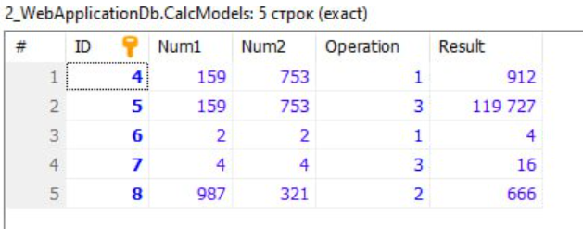
Рисунок 8 - Окно программы HeidiSQL с отображением наполненной базы в MariaDB

1.2.5 Настройка миграции базы данных в MariaDB

Данный шаг тоже был реализован в предыдущей лабораторной работе.

1.2.6 Демонстрация работы приложения брокером сообщений Kafka

Запускаем приложение «2_Calculator» в браузере по ссылке http://93.88.178.186:5002/. Выполняем несколько тестовых расчетов и убеждаемся, что данные попадают в базу данных 2-WebCalculatorDb.

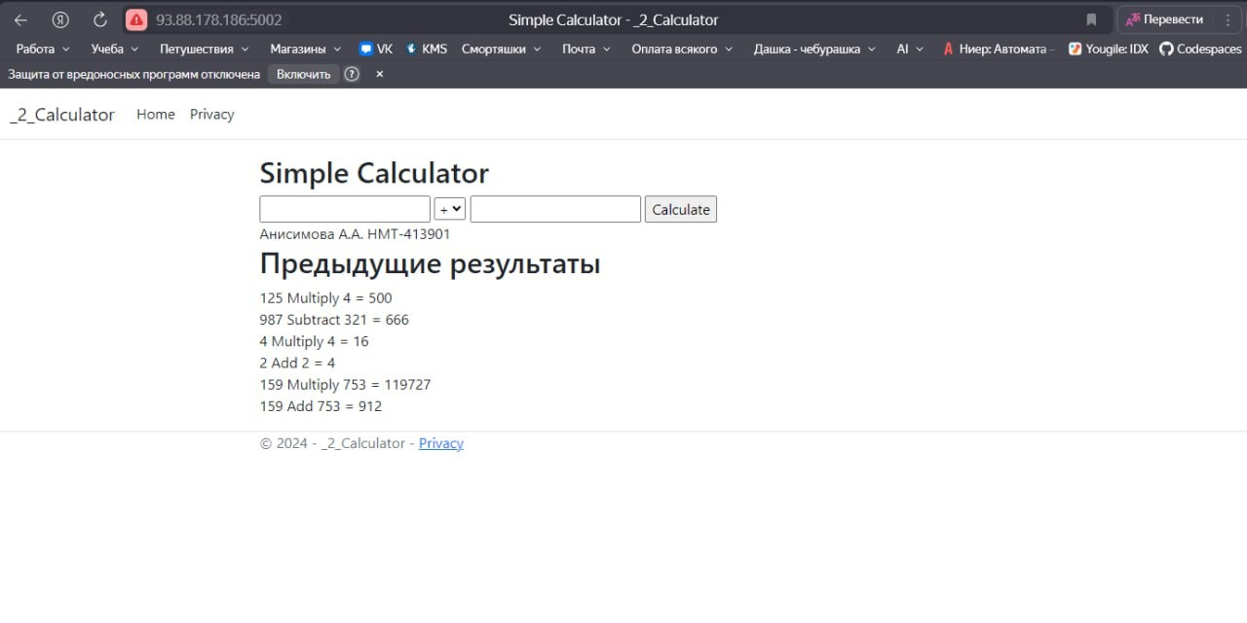
Рисунок 9 - Окно веб-браузера с демонстрацией работающего тестового приложения на выбранном порту

Проверяем запись в Kafka в созданном топике по ссылке http://93.88.178.186:10025/.

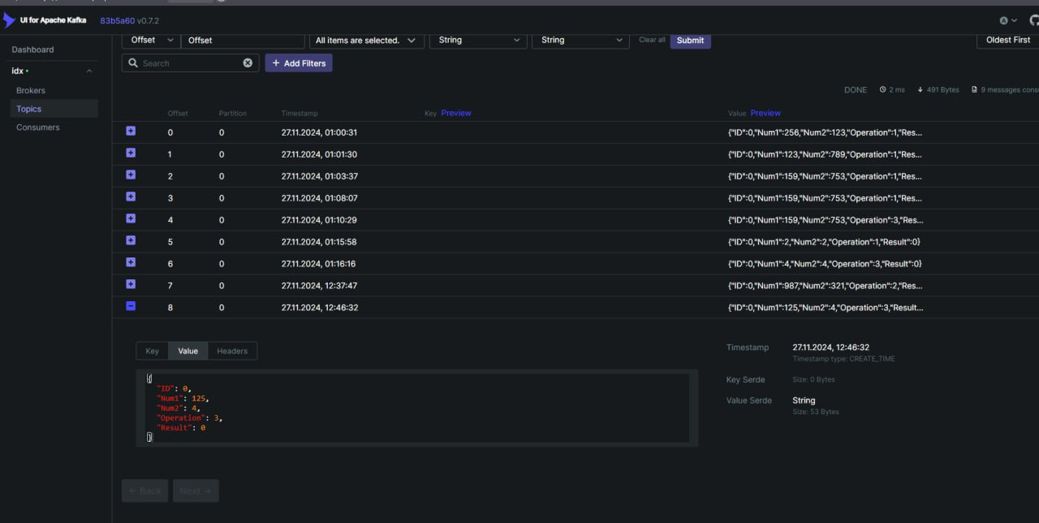
Рисунок 10 - Окно веб-браузера с демонстрацией записей в Kafka в созданном топике

1.3 Выводы

В ходе выполнения работы осуществлено усовершенствование структуры тестового приложения «Калькулятор», которое было разработано ранее, с использованием системы Apache Kafka. В частности, сформирован обмен сообщениями между веб-страницей ввода исходных данных и веб-страницей получения результатов, записи выполненной операции в базу данных MariaDB через брокер сообщений Kafka.

Приложение А Листинг программного кода приложения «Калькулятор» (контроллер)

using _2_Calculator.Kafka;
using Confluent.Kafka;
using Microsoft.AspNetCore.Mvc;
using System.Text.Json;

namespace _2_Calculator.Controllers
{

public class CalculatorController : Controller
{
private readonly MainDbContext _context;
private readonly KafkaProducerService<Null, string> _producer;

public CalculatorController(MainDbContext context, KafkaProducerService<Null, string> producer)
{
_context = context;
_producer = producer;
}

/// <summary>
/// Отображение страницы Index.
/// </summary>
public IActionResult Index()
{
var data = _context.CalcModels.OrderByDescending(x => x.ID).ToList();

return View(data);
}

/// <summary>
/// Обработка запроса на вычисление.
/// </summary>
/// <param name="num1">Первый операнд.</param>
/// <param name="num2">Второй операнд.</param>
/// <param name="operation">Тип операции (сложение, вычитание, умножение, деление).</param>
[HttpPost]
[ValidateAntiForgeryToken]
public async Task<IActionResult> Calculate(double num1, double num2, MathOperation operation)
{
// Подготовка объекта для расчета
var dataInputVariant = new CalcModel
{
Num1 = num1,
Num2 = num2,
Operation = operation,
};

// Отправка данных в Kafka
await SendDataToKafka(dataInputVariant);

// Перенаправление на страницу Index
return RedirectToAction(nameof(Index));
}

public IActionResult Callback([FromBody] CalcModel inputData)
{
// Сохранение данных и результата в базе данных
SaveDataAndResult(inputData);

return Ok();
}

/// <summary>
/// Сохранение данных и результата в базе данных.
/// </summary>
/// <param name="num1">Первый операнд.</param>
/// <param name="num2">Второй операнд.</param>
/// <param name="operation">Тип операции (сложение, вычитание, умножение, деление).</param>
/// <param name="result">Результат математической операции.</param>
/// <returns>Объект с данными и результатом.</returns>
private void SaveDataAndResult(CalcModel inputData)
{
_context.CalcModels.Add(inputData);
_context.SaveChanges();
}

/// <summary>
/// Отправка данных в Kafka.
/// </summary>
/// <param name="dataInputVariant">Объект с данными и результатом.</param>
/// <returns>Task.</returns>
private async Task SendDataToKafka(CalcModel dataInputVariant)
{
var json = JsonSerializer.Serialize(dataInputVariant);
await _producer.ProduceAsync("Anisimova", new Message<Null, string> { Value = json });
}
}
}

Приложение Б Листинг программного кода приложения «Калькулятор» (KafkaConsumerService.cs)

using _2_Calculator;
using Confluent.Kafka;
using System.Data;
using System.Text.Json;

namespace _2_Calculator.Kafka
{
public class KafkaConsumerService : BackgroundService
{
private readonly string _httpCallbackPath = "http://localhost:5002/Calculator/callback";

private readonly string _topic;
private readonly IConsumer<Null, string> _kafkaConsumer;
private readonly IServiceProvider _serviceProvider;

public KafkaConsumerService(IConfiguration configuration, IServiceProvider serviceProvider)
{
_serviceProvider = serviceProvider;
var consumerConfig = new ConsumerConfig();
configuration.GetSection("Kafka:ConsumerSettings").Bind(consumerConfig);
_topic = configuration.GetValue<string>("Kafka:TopicName");
_kafkaConsumer = new ConsumerBuilder<Null, string>(consumerConfig).Build();
}

protected override Task ExecuteAsync(CancellationToken stoppingToken)
{
return Task.Run(async () =>
{
await StartConsumerLoop(stoppingToken);
}, stoppingToken);
}

private async Task StartConsumerLoop(CancellationToken stoppingToken)
{
_kafkaConsumer.Subscribe(_topic);

while (!stoppingToken.IsCancellationRequested)
{
try
{
var cr = _kafkaConsumer.Consume(stoppingToken);
var ip = cr.Message.Value;

var inputData = JsonSerializer.Deserialize<CalcModel>(ip);

inputData.CalculateOperation();

var httpClient = new HttpClient();
_ = await httpClient.PostAsJsonAsync(_httpCallbackPath, inputData);

Console.WriteLine($"Message key: {cr.Message.Key}, value: {cr.Message.Value}");
}
catch (OperationCanceledException)
{
break;
}
catch(ConsumeException e)
{
if (e.Error.IsFatal)
break;
}
catch (Exception)
{
break;
}
}
}

public override void Dispose()
{
_kafkaConsumer.Close();
_kafkaConsumer.Dispose();

base.Dispose();
}
}
}

Приложение В Листинг программного кода приложения «Калькулятор» (appsettings.json)

{
"Kestrel": {
"Endpoints": {
"Http": {
"Url": "http://0.0.0.0:5002"
}
}
},
"Kafka": {
"ProducerSettings": {
"BootstrapServers": "93.88.178.186:9094",
"SaslMechanism": "Plain",
"SecurityProtocol": "Plaintext"
},
"ConsumerSettings": {
"BootstrapServers": "93.88.178.186:9094",
"GroupId": "Anisimova",
"SaslMechanism": "Plain",
"SecurityProtocol": "Plaintext",
"AutoOffsetReset": "Earliest",
"EnableAutoCommit": true
},
"TopicName": "Anisimova"
},
"ConnectionStrings": {
"Main": "Server = mariadb; Database = 2_WebApplicationDb; Uid = root; Pwd = password; Character set = utf8;"
},
"Logging": {
"LogLevel": {
"Default": "Information",
"Microsoft": "Warning",
"Microsoft.Hosting.Lifetime": "Information"
}
},
"AllowedHosts": "*"
}

Приложение Г Листинг программного кода приложения «Калькулятор» (appsettings.Development.json)

{
"Logging": {
"LogLevel": {
"Default": "Information",
"Microsoft.AspNetCore": "Warning"
}
},
"Kafka": {
"ProducerSettings": {
"BootstrapServers": "93.88.178.186:9094"
},
"ConsumerSettings": {
"BootstrapServers": "93.88.178.186:9094"
}
},
"ConnectionStrings": {
"Main": "Server = 93.88.178.186; Port = 5022; Database = 2_WebApplicationDb; Uid = root; Pwd = password; Character set = utf8;"
}
}

Приложение Д Листинг программного кода приложения «Калькулятор» (Program.cs)

using _2_Calculator.Kafka;
using Confluent.Kafka;
using Microsoft.EntityFrameworkCore;

namespace _2_Calculator
{
public class Program
{
public static void Main(string[] args)
{
var builder = WebApplication.CreateBuilder(args);

var connStr = builder.Configuration.GetConnectionString("Main");

builder.Services.AddDbContext<MainDbContext>(opt => opt.UseMySql(connStr, new MySqlServerVersion(new Version(11,2))));

// Add services to the container.
builder.Services.AddControllersWithViews();

builder.Services.AddHostedService<KafkaConsumerService>();
builder.Services.AddSingleton<KafkaProducerHandler>();
builder.Services.AddSingleton<KafkaProducerService<Null, string>>();

var app = builder.Build();

// Configure the HTTP request pipeline.
if (!app.Environment.IsDevelopment())
{
app.UseExceptionHandler("/Home/Error");
}
app.UseStaticFiles();

app.UseRouting();

app.UseAuthorization();

app.MapControllerRoute(
name: "default",
pattern: "{controller=Calculator}/{action=Index}/{id?}");

app.Run();
}
}
}

